一、机械能（教学设计）
年级 | 九年级 | 学科 | 物理 | 课时数 |  | 教师
课题 | 一、机械能（教学设计）
教学  目标 | 1．知道动能的概念；通过实验探究，知道动能的决定因素，并能解释与动能相关的一些简单现象。  2．了解弹性势能的概念；通过实验探究，了解弹性势能的决定因素，并能解释与弹性势能相关的一些简单现象。  3．知道重力势能的概念；通过实验探究，知道重力势能的决定因素，并能解释与重力势能相关的一些简单现象。  4．知道动能、重力势能和弹性势能统称为机械能，知道能量。  5．通过实验探究，了解机械能的转化，并能解释与机械能相关的一些现象。
教材  分析 | 本课是学生在学习“力与机械”后首次系统接触能量观念的奠基课，对后续学习功、功率、能量守恒、热学及电学中的能量观念起着承前启后的作用。教材以生活化场景导入，在动能、势能的学习中大量安排学生操作型实验和对比分析，为培养学生科学思维与科学探究能力提供了平台；在机械能转化部分实例加深对能量转化和守恒的理解，并渗透能源可持续发展观念。
教学重点 | 1．会判断物体是否具有动能或势能；  2．懂得分析动能与势能的相互转化；  3．知道利用控制变量法实验探究动能、重力势能的影响因素。
教学难点 | 1．机械能的相互转化的综合应用；  2．分析机械能转化过程中的损耗。
教学过程
教师活动 | 学生活动
导入新课
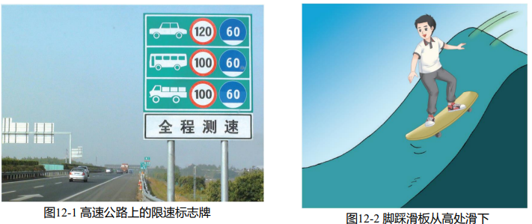
为什么要规定汽车在公路上行驶的最大速度（图12-1）?脚踩滑板从高处滑下，为什么会越来越快（图12-2）?
学习新课 一、能量  【问题情境】观察下面图片，分析它们有哪些共同点？  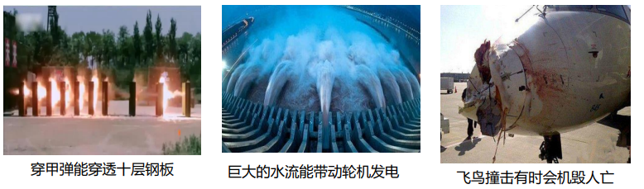  1．穿甲弹飞行速度越快，穿透钢板越多；  2．水的流速越大发出的电越多；  3．小鸟撞击飞机时速度越快，飞机损坏越严重。  打桩机工作时，高高举起的重锤落下时，可以把桩打入地里，重锤对桩做了功。这说明高处的重锤具有能量。  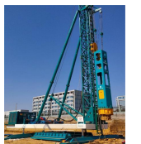  其他例子：高山上的石头、举高的铁锤、从高楼扔下的物体……  1．能量  （1）定义：一个物体能对另一个物体做功，就表明这个物体具有能量。  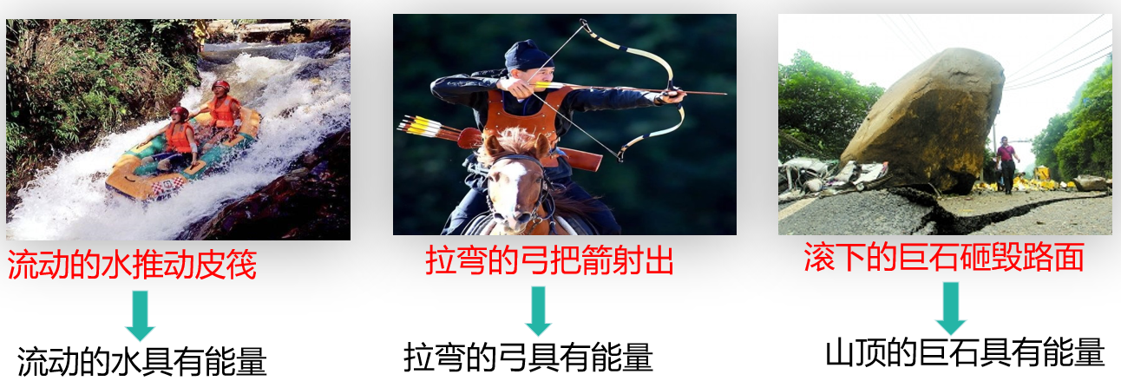  （2）一个物体能够做的功越多，这个物体的能量就越大。  （3）单位：在物理学中，能量与功的单位一样，也是焦耳，简称焦，符号是J。 | 知道能量的定义  初步认识功与能量的关系，知道能量的单位
学习新课 二、动能和势能  1．动能  【问题情境】呼啸的海浪有时会冲坏海堤、推倒房子；踢出去的足球能使静止的球网发生形变……  这些都说明，运动的物体能对其他物体做功，具有能量。物体由于运动而具有的能量叫作动能。  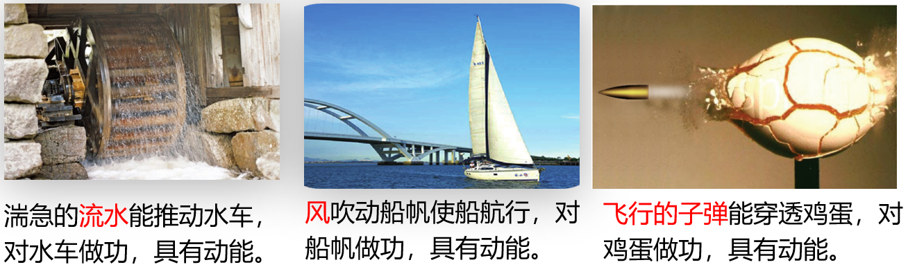  物体的动能越大，它能对其他物体做的功就越多。  【思考与讨论】汽车速度越大，出事故时破坏就越严重；一辆汽车以同一速度运动，重载比空载时出事故更严重，那么动能与什么因素有关？  活动 探究影响动能大小的因素  【思考与讨论】如下图所示，小车从斜面上滑下，在水平面上与木块相撞，两者共同滑行一段距离，运动的小车对木块做了功。小车动能的大小可能与哪些因素有关?怎样用该装置验证你的猜想?  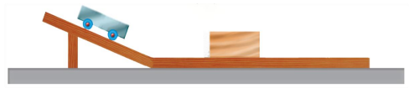  【信息快递】在木块的碰撞面上粘贴海绵片，可使小车与木块在碰撞后一起运动。  【实验步骤】1．将同一小车分别从不同高度由静止开始下滑，撞击置于水平面上相同位置的同一木块，比较木块运动的距离。  高度越高，木块移动的距离越大。→质量相同时，速度越大，物体的动能越大。  2．在小车上放一些槽码，改变小车的质量，让不同质量的小车从同一高度由静止开始下滑，撞击置于水平面上相同位置的同一木块，比较木块移动的距离。  质量越大，木块移动的距离越大。→速度相同时，质量越大，物体的动能越大。  【信息快递】质量不等的小车从斜坡的同一高度由静止开始下滑，运动到水平面时的速度相等。  【实验结论】  结论  物体动能的大小与物体的速度和质量有关，速度越大、质量越大，物体的动能越大。  【思考与讨论】为什么汽车在高速公路上要限速?为什么不同车型的限速标准不一样?你能解释其中的原因吗?  1．机动车的质量一定时，速度越大，机动车具有的动能越大，机动车的动能越大，它对其他物体做的功越大，发生交通事故时造成的损失就越大，所以对机动车的行驶速度要进行限制，也就是限制它动能的大小；  2．由于动能与质量和速度有关，对质量较小的车，其限制速度可大些，对质量较大的车，其限制速度就要小些。  2．势能——弹性势能  发生弹性形变的物体能对其他物体做功，表明它具有能量，这种能量叫作弹性势能。  如图所示，图（a）中橡皮筋的形变越大，“子弹”被弹射得越远；图（b）中发条上得越紧，钟表走的时间越 长；图（c）中弹簧的形变越大，小车被弹得越远.事实表明，弹性形变越大，物体的弹性势能就越大。  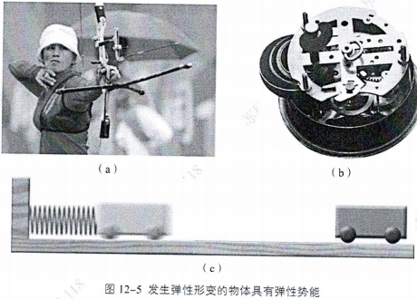  3．势能——重力势能  如图所示，强夯机的重锤落下时能将地基打实；从山上滚落的石头会摧毁山下的建筑物。  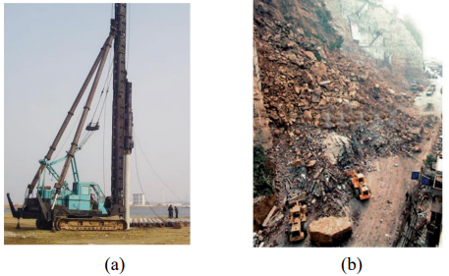  大量事实表明，处在一定高度的物体具有做功的本领，即具有能量。这种能量叫作重力势能。  探究重力势能大小的影响因素  【实验步骤】  1．将同一重物分别从不同的高度由静止落下，比较重物陷入沙中的深度，你能得到什么结论？  结论：物体的重力势能与物体的 所处的高度 有关， 高度 越高，物体的重力势能越大。  2．将质量不同的重物分别从同一高度由静止落下，比 较重物陷入沙中的深度，你又能得到什么结论？  结论：物体的重力势能与物体的 质量 有关， 质量 越大，物体的重力势能越大。  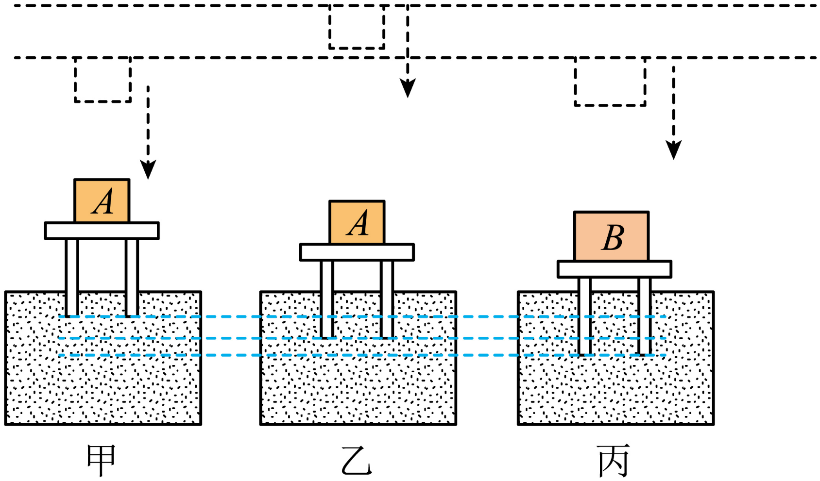  结论  物体的重力势能与物体的质量和高度有关，质量越大、高度越高，重力势能越大。  比较动能和势能的异同  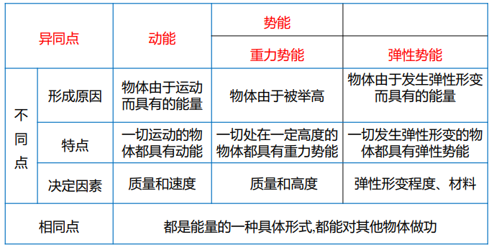 | 知道动能的定义以及影响因素  猜想动能的大小可能与物体的速度、质量等因素有关。  知道弹性势能的定义以及影响因素  知道重力势能的定义以及影响因素
学习新课 三、机械能及其转化  【问题情境】许多人都有荡秋千的经历。在秋千摆动的过程中，人距离地面的高度不断变化，同时速度也不断变化。也就是说，人的重力势能和动能都在不断变化。  1．机械能及其转化  活动12.3 观察摆球动能和重力势能的转化  【实验步骤】如图所示，将摆球从点A由静止释放，观察摆球的高度和速度是怎样变化的。  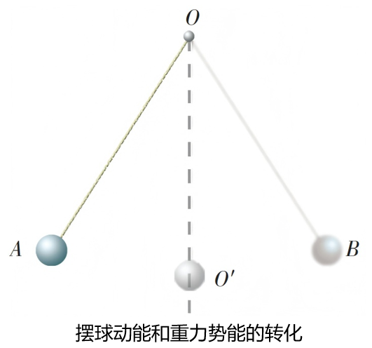  1．摆球从点A向下摆动的过程中，它的速度怎样变化?动能怎样变化?重力势能样变化?  速度增大，动能增大，重力势能减小。  2．摆球到达最低点O′时，它的动能是否达到最大?重力势能呢?  是（它的动能达到最大），重力势能达到最小。  3．摆球由点O'向点B运动的过程中，它的速度怎样变化?动能转化为什么能?当到达最高点B时，它的动能是否为零?重力势能是否为最大?  速度减小，动能转化为重力势能；当到达最高点B时，它的动能为零，重力势能最大。  4．根据前面的观察和分析，简要说明荡秋千过程中动能和重力势能转化的情况。  A→O′，速度越来越大，动能逐渐 增大 ，重力势能逐渐 减小 。到达最低点O′时，动能最 大 、重力势能最 小 。在此过程中，重力势能逐渐转化为 动 能。O′→B，速度越来越 小 ，动能逐渐转化为 重力势 能。当摆球到达最高处B点时，它的动能为 零 ，重力势能最 大 。  A→B:第一段（A→O′）重力势能转化为动能；第二段（O′→B）动能转化为重力势能。  【扩展】1．在上述活动中，若不考虑阻力的情况下，A、B两点的高度相同，即A、B两点的重力势能相同，且A→B、B→A，是一个循环过程。  2．在上述活动中，若考虑阻力的情况下，如右图，B点高度小于A点，A₁点小于B点，以此类推，直至最后与OO′重合，即处于静止状态。这也是模拟真实的荡秋千过程。  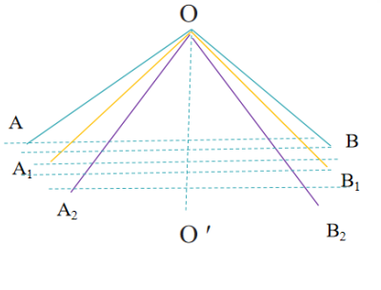  【思考与讨论】观察下图，分析各情景中动能和势能的转化情况  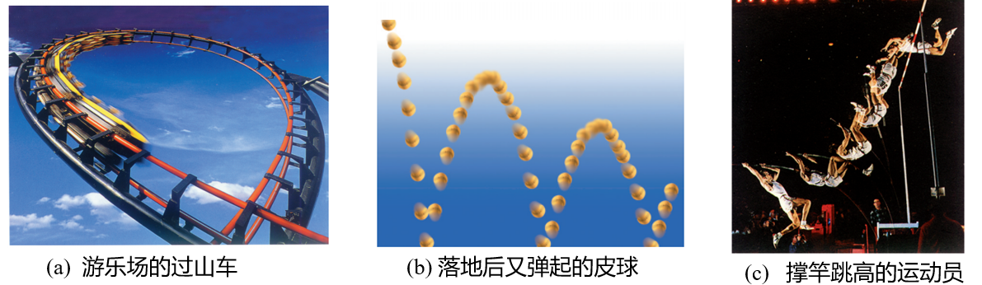  在物理学中，动能和势能统称为机械能。一个物体可以同时具有动能和势能。例如，正被起重机吊起的重物，跳水过程中 的运动员，等等。大量事实说明，动能和势能可以相互转化。  【海洋中的机械能】海洋中有着丰富的机械能，它可以通过不同的形式表现出来，如海浪、海流、潮汐等。  海浪能  海洋中波涛汹涌，蕴藏着巨大能量。海浪能把几十吨的石头推走，能使万吨巨轮颠簸摇晃。海啸——一种灾难性的海浪，能把轮船冲上陆地，甚至能冲毁岸上的建筑物。据科学家估测，在1km²的海面上，海浪能的功率高达2.0×10⁵kW。如果能对其进行有效的开发和利用，将可以获得非常可观的能量。  海流能  海水受风力、海底地形等影响，沿一定方向大规模流动，这种现象称为海流。科学家们设想，可以利用海流的动力推动水轮发电机发电—海流发电。据估测，如果世界大洋中的海流都被用来发电，其发电功率可达5×10⁹kW。  潮汐能  由于太阳和月球的引力作用，海面会出现周期性涨落，这种现象称为海洋潮汐。海水一涨一落，水位的高度差可达十几米。为了利用潮汐的机械能，人们在海湾或河口建筑拦水堤坝，形成水库，并在坝下设置装有水轮机的泄水闸。当海面涨落时，海水流经泄水闸，带动发电机发电。位于浙江省温岭市的江厦潮汐电站，是我国最大的潮汐电站，也是世界第四大潮汐电站， | 知道机械能的定义以及动能和势能可以相互转化  自主学习“海洋中的机械能”

课  堂  练  习 | 1．现有（1）被拉长的橡皮筋；（2）水平前进的火车；（3）正从高空下落的小石块；（4）从坡顶下滑的自行车；（5）放在阳台上的花盆。  在上述物体中只具有动能 （2） ，只具有重力势能的是 （5） ，只具有弹性势能的（1） ，既具有动能又具有势能的是 （3）（4） 。  2．下列关于机械能的说法正确的是（ C ）  A．在空中飞行的飞机只具有动能  B．炮弹具有的机械能一定比子弹具有的机械能大  C．质量和速度都相同的物体具有的动能一样大  D．质量大的物体具有的重力势能一定大  3．一个人乘着电梯匀速上升，其（ D ）  A．重力势能增加，动能减少 B．重力势能减少，动能不变  C．重力势能增加，动能增加 D．重力势能增加，动能不变  4．下列过程中，物体的动能转化为重力势能的是（ C ）  A．篮球从高处落下 B．钟表里的发条带动指针转动  C．秋千从低处荡向高处 D．物块在斜面上由静止下滑  5．如图所示，青蛙从跳起到落地的过程中，下列说法中正确的是 （ C ）  A．最高处时，动能为零 B．起跳过程中，重力势能减小  C．动能先减小后增大 D．重力势能先减小后增大  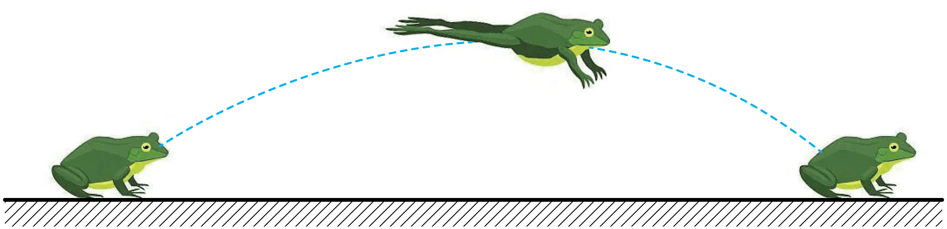  6．如图所示，“天和”核心舱绕地球沿椭圆轨道运动，离地球最近的一点叫近地点，最远的一点叫远地点。不考虑空气阻力，则（ C ）  A．在远地点的势能最大、动能为零  B．在近地点的动能最大、势能为零  C．从近地点向远地点运动过程中，势能增大、动能减小  D．从近地点向远地点运动过程中，质量减小、重力减小  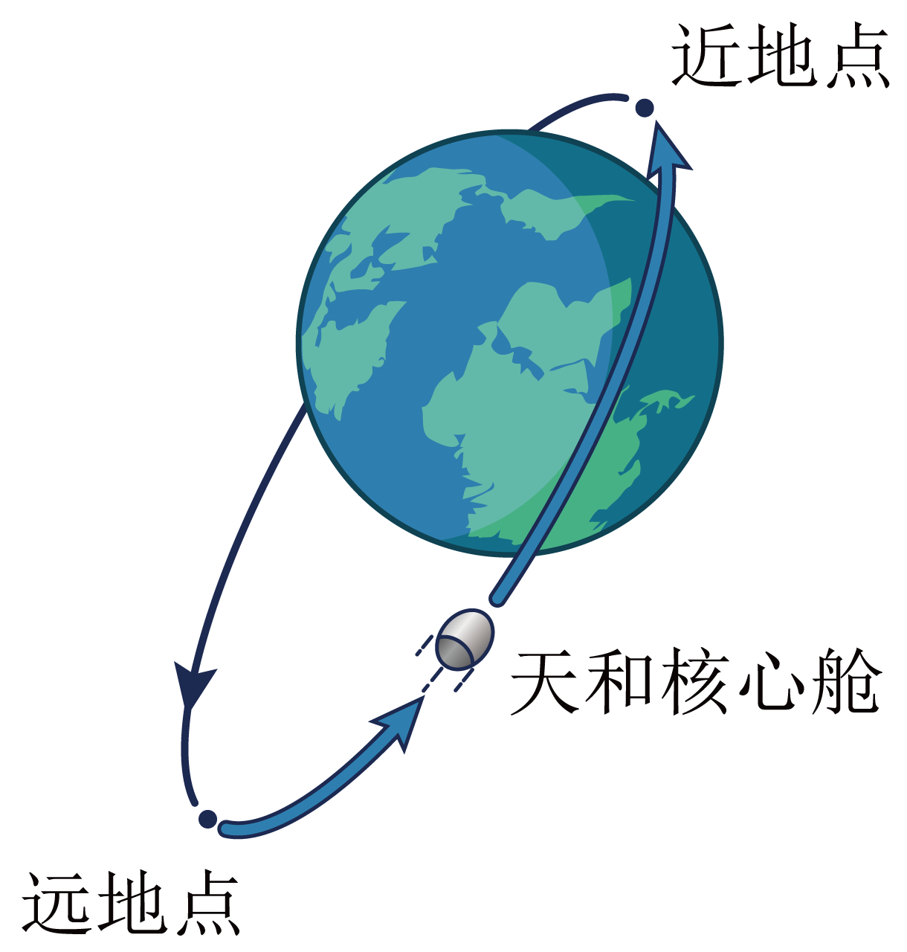  7．如图所示，摆球由A点静止释放，经过最低点O到达B点，A、B两点等高。下列说法中正确的是（ D ）  A．从A点到B点的过程中，摆球的机械能先增大后减小  B．在B点时，摆球的动能最大  C．在O点时，摆球的重力势能最大  D．从A点到O点，摆球的动能增加  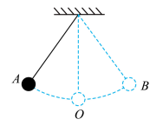  8．如图所示，光滑的半圆形轨道固定在水平桌面上，轨道上的A 点、C 点在同一高度，B点为最低点，小球从A 点由静止自由释放，不计空气阻力，则小球 （ C ）  A．不能到达 C 点  B．到达 C 点时动能为 0 ，机械能也为 0  C．从A 点运动到B 点的过程中重力势能转化为动能，机械能守恒  D．从B 点运动到 C 点的过程中动能转化为重力势能，机械能减小  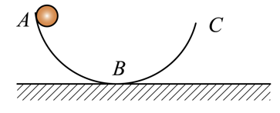
板  书  设  计 | 一、机械能  一、动能和势能  1．动能  （1）定义：物体由于运动而具有的能量叫作动能。  （2）物体的动能越大，它能对其他物体做的功就越多。  （3）影响因素：物体动能的大小与物体的速度和质量有关，速度越大、质量越大，物体的动能越大。  2．势能  （1）弹性势能  定义：发生弹性形变的物体能对其他物体做功，表明它具有能量，这种能量叫作弹性势能。  影响因素：弹性形变越大，物体的弹性势能就越大。  （2）重力势能  定义：处在一定高度的物体具有做功的本领，即具有能量。这种能量叫作重力势能。  影响因素：物体的重力势能与物体的质量和高度有关，质量越大、高度越高，重力势能越大。  三、机械能及其转化  1．定义：在物理学中，动能和势能统称为机械能。  2．摆球实验  3．动能势能相互转化
课  堂  小  结 | 一、机械能  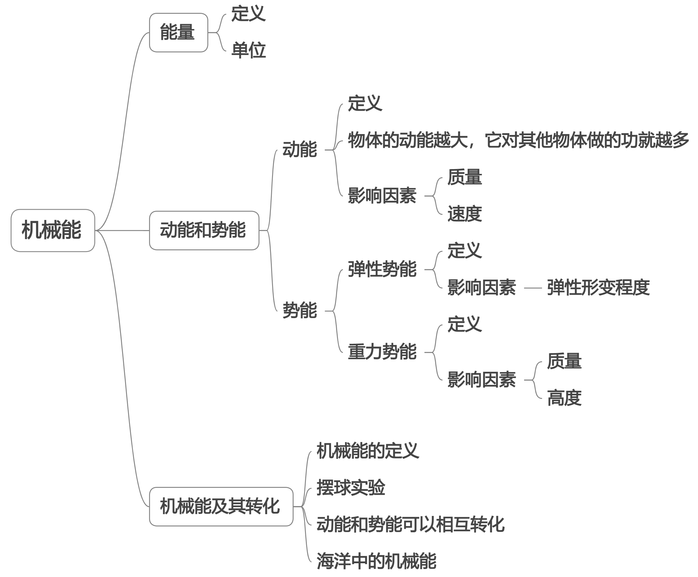
作业布置 | 1．下图是某轻轨车站的设计方案示意图。与站台连接的轨道有一定的坡度。请你从节能的角度分析这样设计的优点。  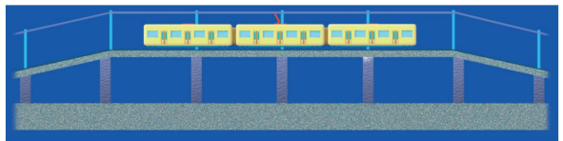  【解析】一般情况下，列车在进站过程中要减速，而出站时要加速。利用这个特点设计方案可以使列车在进站时上坡，速度减小，将动能转化成重力势能；出站时下坡，速度增大，将重力势能转化成动能，从而节约了能源。  2．做一个能自动回转的“魔罐”。如下图所示，在金属罐的盖子和罐底各开两个小孔，用细线将一个钩码系在橡皮筋的中部，然后将橡皮筋穿过盖子和罐底的小孔并固定起来，这样，一个“魔罐”就做成了。试一试，当你将“魔罐”在水平地面上滚出后，它能自动滚回来吗?仔细观察“魔罐”的运动，想一想，在此过程中动能和势能是如何转化的?  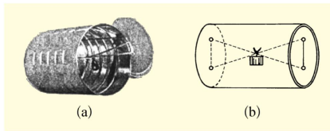  【提示】本题是一个小制作，要动手。制作完成后，推动“魔罐”使之沿水平地面滚出，滚动一定距离后，它能自动折回……如此不断地来回滚动。在此过程中“魔罐”的动能与橡皮筋的弹性势能相互转化。  3．在水平地面上铺一张纸，将皮球表面涂黑，使其分别从不同高度处自由下落，在纸上留下黑色圆斑A、B，如下图所示。皮球从较高处下落形成的圆斑是图中的哪一个?你判断的依据是什么?  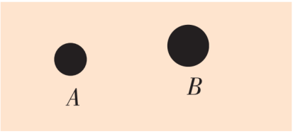  【解析】皮球从较高处下落形成的圆斑是课本图中的B。因为皮球在较高处具有较大的重力势能，下落过程中重力势能转化成动能，皮球在接触地面前具有较大的动能，在和地面接触过程中动能转化成的弹性势能较大，所以皮球的形变量较大，在地面上形成的圆斑也就较大。
教学反思

